|  |
| --- |
| **VyCla Manual del usuario** |
| **Clariza Maribel Angulo Castillo**  **Olga Vanessa Angulo Meza**  **Jorge Albeiro Rivera**  **Héctor Andrés Mora Paz** |
|  |
| **GALERAS.NET** |
|  |
| **2025** |
|  |

Contenido

**Pág.**

PRESENTACION 4

INTRODUCCIÓN 5

PROPÓSITO DEL MANUAL 5

Objetivos del manual 5

CHATBOT VYCLA PARA INSCRIPCIONES – UNIVERSIDAD DE NARIÑO 6

Requisitos para el uso 7

Requisitos técnicos 7

Consideraciones adicionales para el uso correcto 7

Primeros pasos 7

Temas disponibles para consultar 10

**Índice de ilustraciones**

Ilustración 1 Ventana principal de VyCla 8

Ilustración 2 Menú de opciones de VyCla 9

Ilustración 3 Opción Fechas importantes 10

Ilustración 4 programas 11

Ilustración 5 Calculo de ponderado 12

Ilustración 6 General PIN 13

Ilustración 7 Costo del PIN 14

Ilustración 8 Cambio de documentos 15

Ilustración 9 Documentos 16

Ilustración 10 formulario y corrección 17

Ilustración 11 Aspirantes extranjeros 18

Ilustración 12 Proceso para admitidos 19

Ilustración 13 Admitidos 20

Ilustración 14 requisitos de inscripción 21

# PRESENTACIÓN

Bienvenido al manual del usuario de Chatbot VyCla, este documento ha sido elaborado para ofrecerte una guía completa sobre el uso y funcionamiento de VyCla, un chatbot inteligente diseñado para brindar respuestas automatizadas a través de WhatsApp.

VyCla ha sido desarrollado utilizando los lenguajes de programación Python y JavaScript, junto con archivos en formato JSON para la gestión de datos de entrenamiento. Su integración se realiza a través de la biblioteca Baileys, lo que permite una conexión directa, estable y eficiente con la plataforma de mensajería WhatsApp.

En este manual encontrarás una descripción general del funcionamiento del chatbot, instrucciones claras sobre como interactuar con VyCla desde tu dispositivo móvil, detalles técnicos sobre cómo se estructuran los intents y respuestas usando archivos JSON, explicación del flujo de conversación, la lógica de manejo de acciones, y cómo VyCla comprende y responde a las consultas e información sobre cómo se realiza la integración con Baileys para establecer la comunicación con WhatsApp.

VyCla está diseñado para ofrecer una experiencia intuitiva y eficiente, sirviendo como un asistente virtual de apoyo durante el proceso de inscripciones a la universidad de Nariño. Su objetivo es facilitar el acceso a información clara, oportuna y precisa sobre programas académicos, fechas importantes, requisitos, costos y otros aspectos clave del proceso, garantizando así la satisfacción y confianza de los aspirantes y usuarios que interactúan con el sistema.

# INTRODUCCIÓN

Este manual pretende ser una guía para el uso del chatbot VyCla, elaborado con fin de brindar al usuario un manejo adecuado y un conocimiento claro sobre su funcionamiento. VyCla ha sido desarrollado como una herramienta de apoyo al proceso de inscripciones de la Universidad de Nariño, permitiendo una interacción rápida y efectiva a través de WhatsApp.

En su contenido, se presentan los aspectos más esenciales para utilizar de manera sencilla sus funcionalidades. Se incluirán ejemplos prácticos y escenario reales que ilustran cómo aprovechar al máximo las respuestas automatizadas de VyCla, facilitando el acceso a información sobre programas académicos, requisitos, fechas importantes, costos y más. Además, se incorporan pantallazos intuitivos para una mejor comprensión del sistema.

# PROPÓSITO DEL MANUAL

El Manual de Usuario de VyCla es un documento que permite a los interesados ​​en el proceso de postulación a la Universidad de Nariño comprender el funcionamiento del chatbot y utilizar sus funciones eficazmente.

Este manual sirve como herramienta de apoyo para facilitar la correcta interacción con VyCla, proporcionando instrucciones detalladas que permiten al usuario aprender rápidamente a comunicarse con el asistente virtual por WhatsApp.

Además de ofrecer consejos sobre el uso correcto del chatbot, el manual sirve como medida preventiva ante posibles errores o malentendidos, ofreciendo recomendaciones y buenas prácticas. Todo esto contribuye a mejorar la experiencia del usuario al interactuar con el sistema, brindando un soporte claro, rápido y preciso durante el proceso de postulación.

# Objetivos del manual

**Objetivo General**

Facilitar el uso correcto del chatbot VyCla como herramienta de apoyo en el proceso de inscripciones a la Universidad de Nariño.

**Objetivos Específicos**

* Describir el funcionamiento básico de VyCla.
* Explicar cómo interactuar con VyCla desde WhatsApp.
* Ofrecer recomendaciones para un uso eficiente del chatbot.

# CHATBOT VYCLA PARA INSCRIPCIONES – UNIVERSIDAD DE NARIÑO

VyCla es un asistente virtual diseñado como una solución tecnológica de apoyo al proceso de inscripciones a la Universidad de Nariño. Ha sido desarrollado para orientación automatizada a los aspirantes, dando acceso a información relacionada con el proceso de inscripción a la universidad de Nariño, a través de WhatsApp de manera rápida, precisa y accesible.

El objetivo principal de Vycla es responder preguntas frecuentes relacionadas con el proceso de inscripción y admisión, como fechas importantes, requisitos, documentos necesarios, consulta de admitidos, programas académicos, costos de PIN, entre otros temas relevantes.

VyCla ha sido construido utilizando una arquitectura basada en tecnología como Python, JavaScript y JSON, integradas mediante la librería Baileys, lo que permite establecer una conexión con WhatsApp y garantizar la interacción en tiempo real con los usuarios.

El sistema se basa en un enfoque modular que integra diversas tecnologías para su funcionamiento. El backend, desarrollado en Python, se encarga de la lógica de procesamiento de preguntas, el entrenamiento del modelo de lenguaje natural y la generación de respuestas personalizadas. El frontend conversacional, implementado en JavaScript con el uso de la librería Baileys, permite la comunicación directa con los usuarios a treves de WhatsApp, gestionando el envío y recepción de mensajes.En cuanto a los datos de entrenamiento están organizados en archivos JSON, los cuales contienen las intenciones y frases asociadas que permiten al chatbot identificar correctamente las preguntas y ofrecer respuestas adecuadas.

VyCla se apoya en técnicas básicas de procesamiento de lenguajes natural (PLN) para interpretar las solicitudes de los usuarios y dar respuestas coherentes. Esta integración tecnológica facilitas una experiencia fluida durante el proceso de inscripción y contribuye a mejorar la atención institucional.

El desarrollo de VyCla responde a la necesidad de modernizar y automatizar la comunicación con los aspirantes, promoviendo una intención conversacional, disponible 24/7 y centrada en la experiencia del usuario.

# Requisitos para el uso

Para utilizar correctamente el chatbot VyCla, el usuario debe cumplir con una serie de requisitos técnicos y operativos mínimos que garanticen una interacción fluida y efectiva a través de la plataforma de mensajería WhatsApp. A continuación, se detallan los aspectos necesarios:

## Requisitos técnicos

* Dispositivos compatibles: Se debe contar con un teléfono móvil, Tablet o computador con acceso a la aplicación WhatsApp (versión móvil o web).
* Conexión a internet: Es indispensable disponer de una conexión estable a internet, ya sea mediante datos móviles o red Wi-Fi, para poder enviar y recibir mensajes sin interrupciones.
* Cuenta activa de WhatsApp: El usuario debe tener un número de teléfono registrado en WhatsApp, con la sesión iniciada correctamente en el dispositivo que va a utilizar para interactuar con el chatbot.
* Versión actualizada de WhatsApp: Se recomienda mantener la aplicación de WhatsApp actualizada para asegurar compatibilidad con los servicios del chatbot.

## Consideraciones adicionales para el uso correcto

* Idioma del usuario: VyCla ha sido diseñado para comprender y responder en español, por lo que se recomienda realizar las consultas en este idioma para asegurar respuestas precisas.
* Formato de los mensajes: El chatbot está preparado principalmente para recibir mensajes de texto y audio.
* Disponibilidad del chatbot: VyCla puede responder en cualquier momento del día, ya que es un sistema automatizado. Sin embargo, es importante tener en cuenta que, en caso de mantenimiento técnico o actualización del sistema, el servicio podría estar temporalmente no disponible.
* Evitar el envió de archivos no compatibles: Para garantizar una correcta interacción, se debe evitar el envío de imágenes, documentos, videos o stickers, ya que hasta el momento el chatbot solo acepta texto y audio.

# Primeros pasos

Como iniciar una conversación con VyCla

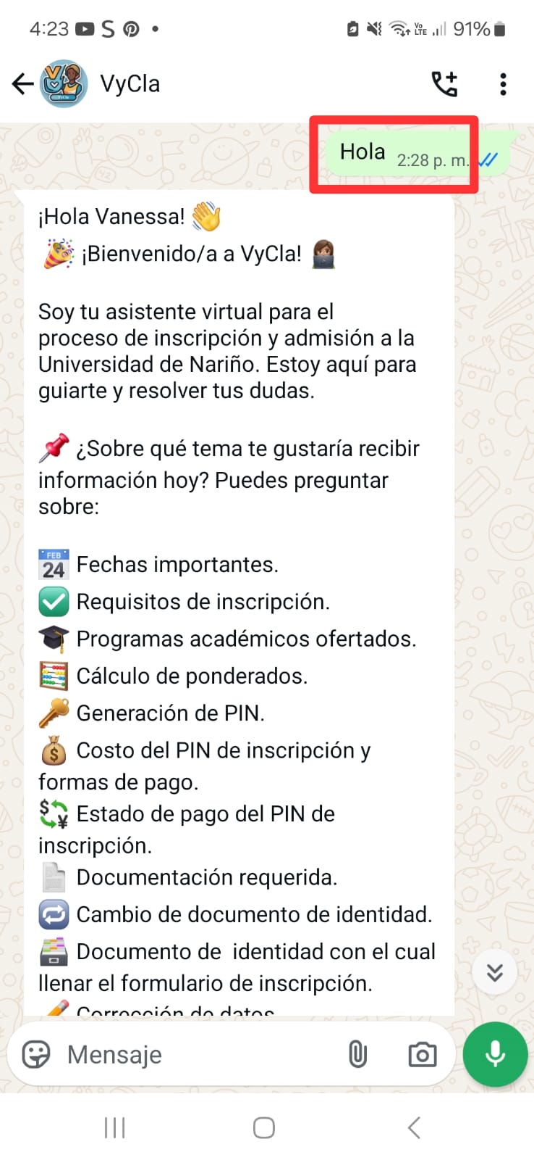

Ilustración Ventana principal de VyCla

En la Ilustración 1 se puede observar que, al escribir un saludo, el chatbot se activa automáticamente respondiendo con un “Hola” seguido del nombre del usuario que envió el mensaje. Además, muestra un mensaje de bienvenida y una lista de los temas sobre los cuales el usuario puede realizar consultas.

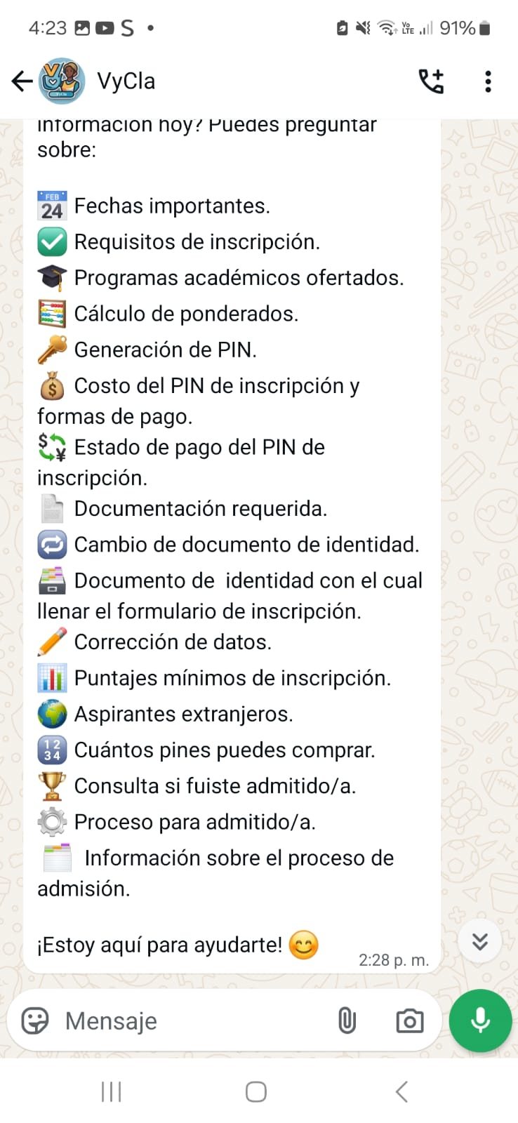

Ilustración Menú de opciones de VyCla

En la ilustración 2 se pueden observar todos los temas sobre los cuales el usuario puede realizar preguntas a través del chatbot VyCla. Estos temas representan las categorías de información que el sistema esta preparado para responder, como fechas importantes, requisitos de inscripción, documentos necesarios, consulta de admitidos, programas académicos, costos del PIN, entre otros. Esta visualización permite al usuario tener una guía clara sobre el tipo de consultas que puede hacer, facilitando así una interacción mas eficiente y dirigida dentro del proceso de inscripción a las Universidad.

# Temas disponibles para consultar

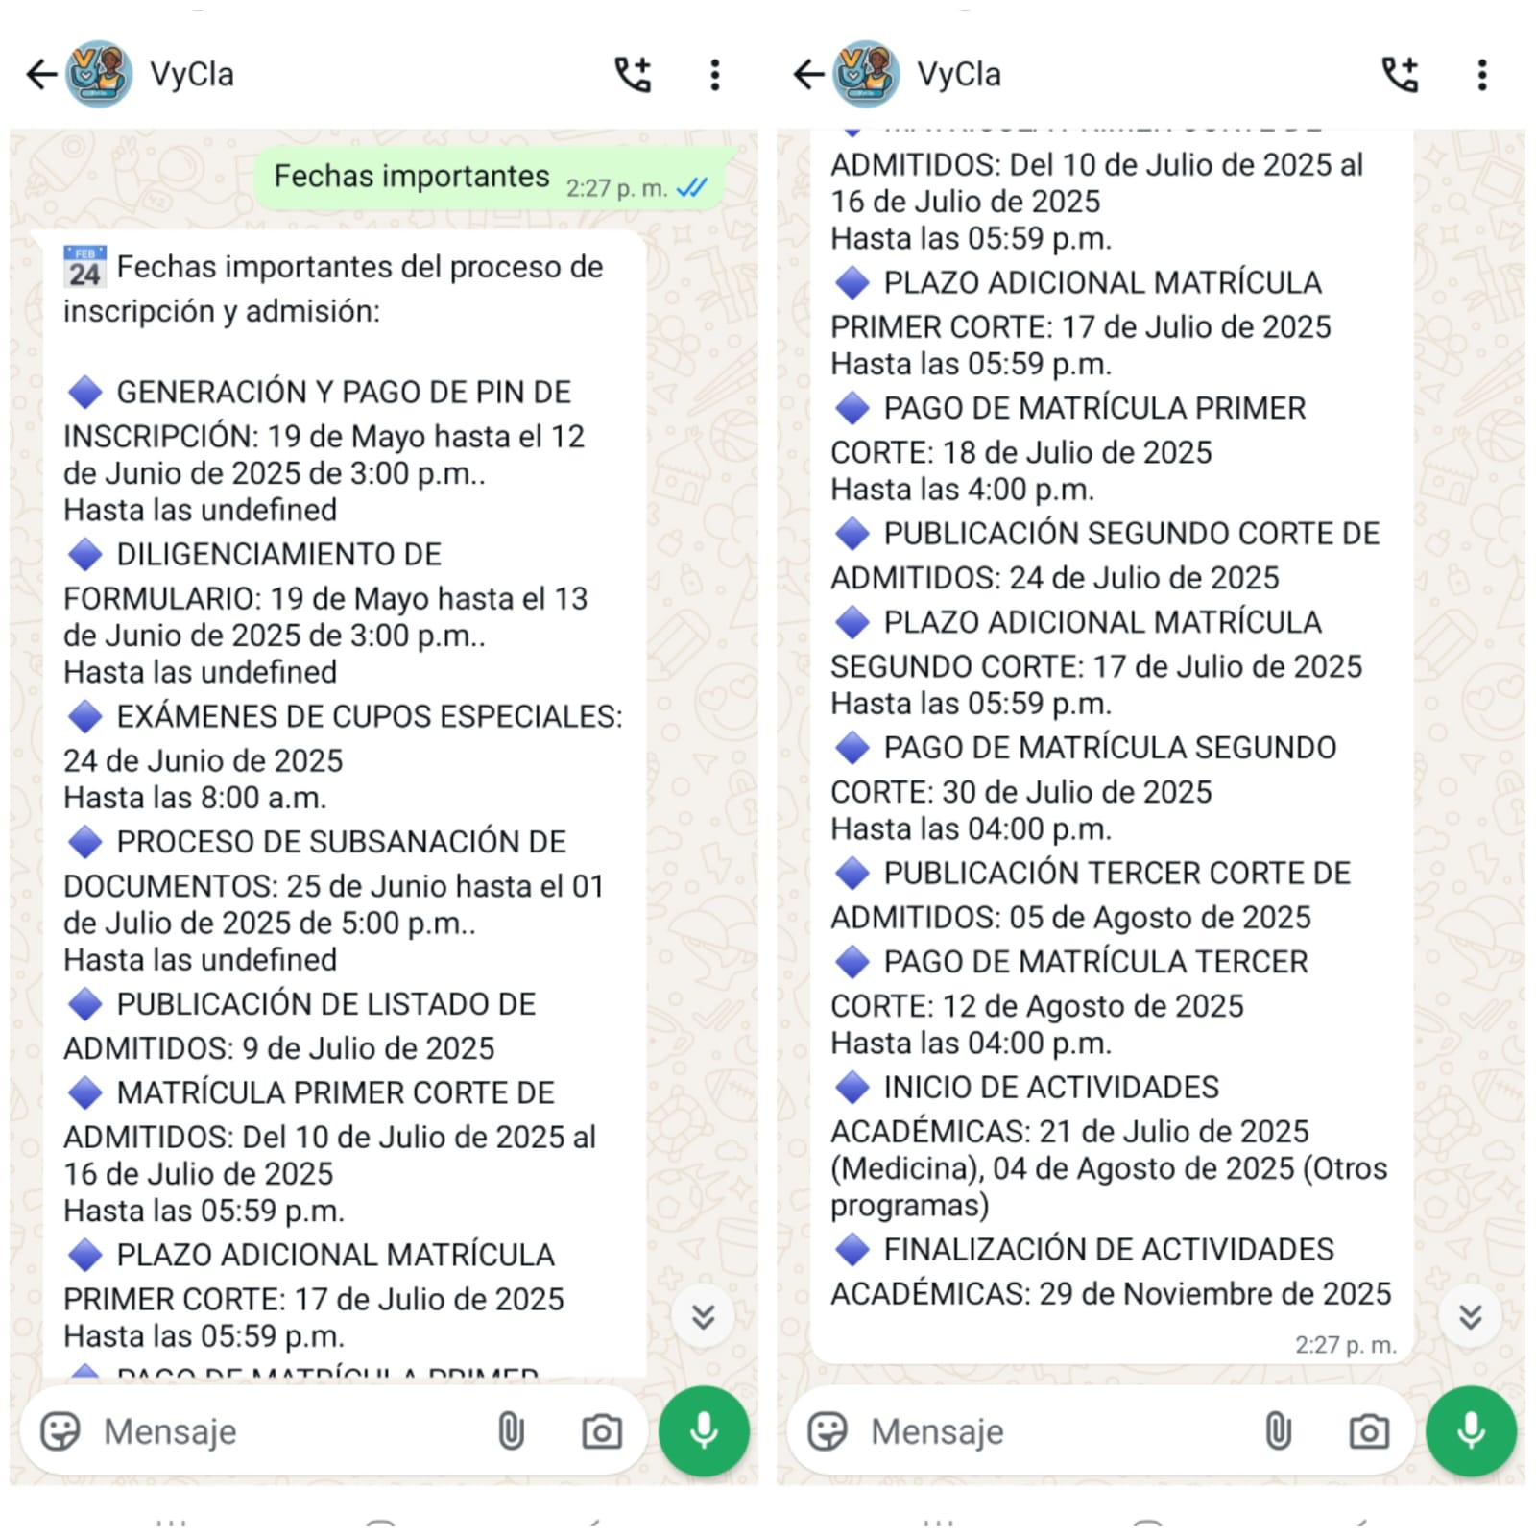

Ilustración Opción Fechas importantes

En la Ilustarcion 3 se muestra el comportamiento del chatbot VyCla cuando el usuario pregunta sobre fechas importantes del proceso de admisión. El asistente virtual responde automáticamente con detalle y proporciona un cronograma completo de fechas claves, como la compra del PIN, el registro en línea, la publicación de admitidos y otros pasos clave del proceso de admisión a la Universidad de Nariño. Esta funcionalidad permite a los aspirantes acceder de forma rápida y sencilla a información importante para planificar el proceso de admisión.

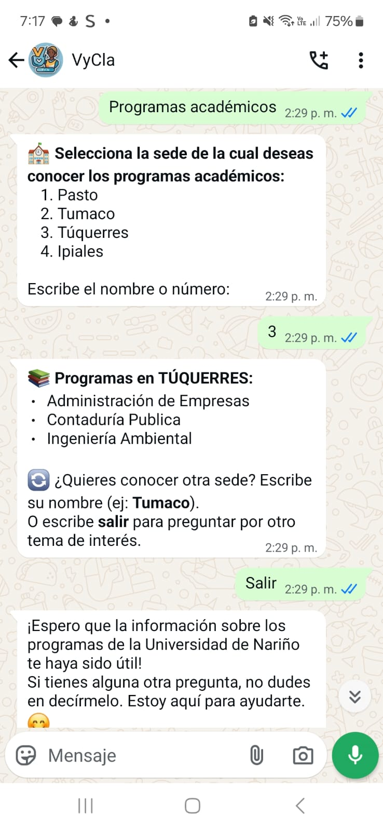

Ilustración programas

En la Ilustración 4 se muestra cómo responde el chatbot VyCla cuando el usuario realiza una consulta relacionada con los programas académicos. Inicialmente, el asistente solicita al usuario que seleccione la sede de interés, ya que la Universidad de Nariño cuenta con varias sedes (Pasto, Ipiales, Túquerres y Tumaco), y la oferta académica puede variar entre ellas. Una vez seleccionada la sede, VyCla proporciona el listado de programas disponibles en esa ubicación, permitiendo al aspirante conocer con precisión las opciones académicas vigentes. Esta funcionalidad asegura una consulta personalizada y útil para el proceso de inscripción.

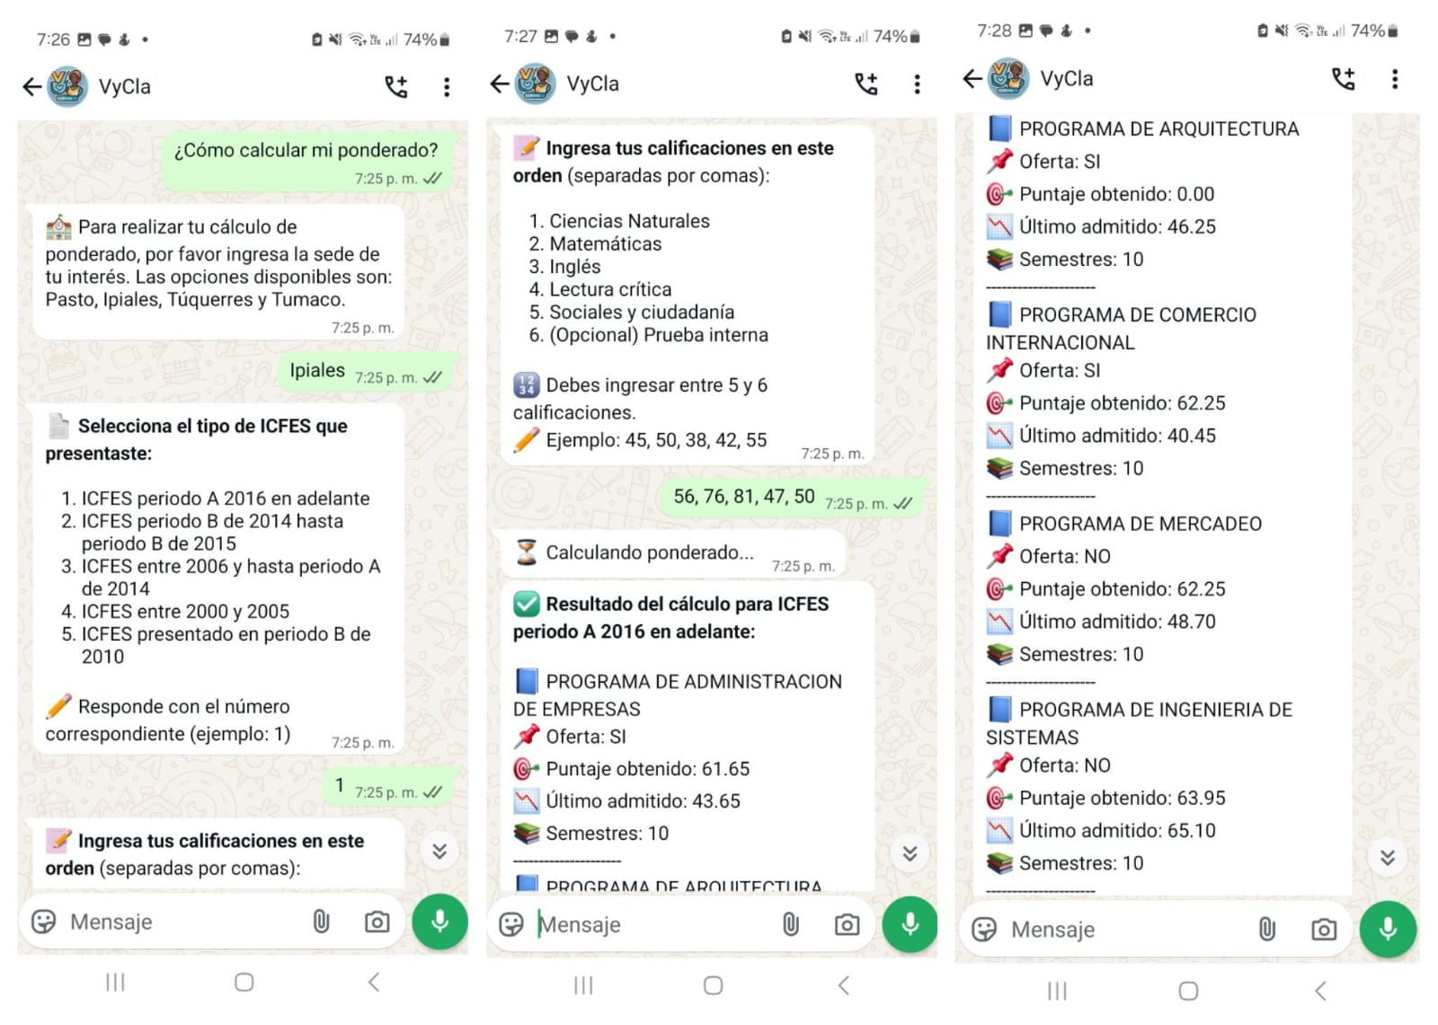

Ilustración Calculo de ponderado

En la Ilustración 5 se muestra el comportamiento del chatbot VyCla ante una consulta relacionada con el cálculo de ponderado. Al iniciar este proceso, el asistente virtual solicita primero al usuario que seleccione la sede de interés, ya que cada una puede tener criterios de evaluación distintos. Luego, el sistema solicita el tipo de ICFES presentado por el aspirante, para adaptar el cálculo según la estructura del examen correspondiente. Finalmente, VyCla pide ingresar las calificaciones obtenidas en las diferentes áreas evaluadas. Con esta información, el chatbot realiza el cálculo automáticamente y presenta el resultado de forma clara, brindando una herramienta útil para estimar las posibilidades de admisión.

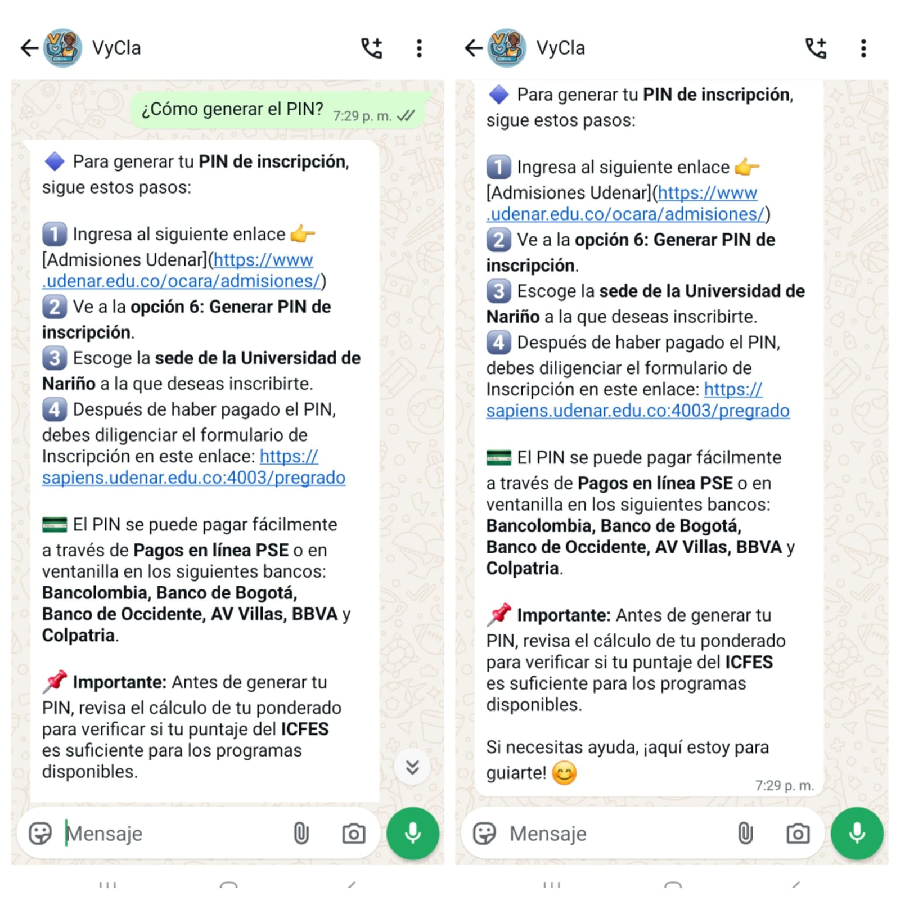

Ilustración General PIN

En la Ilustración 6 se muestra cómo el chatbot VyCla responde cuando el usuario consulta sobre la generación del PIN de inscripción. El asistente proporciona información clara sobre el valor del PIN, medios de pago y pasos para su adquisición, facilitando así este importante trámite dentro del proceso de inscripción.

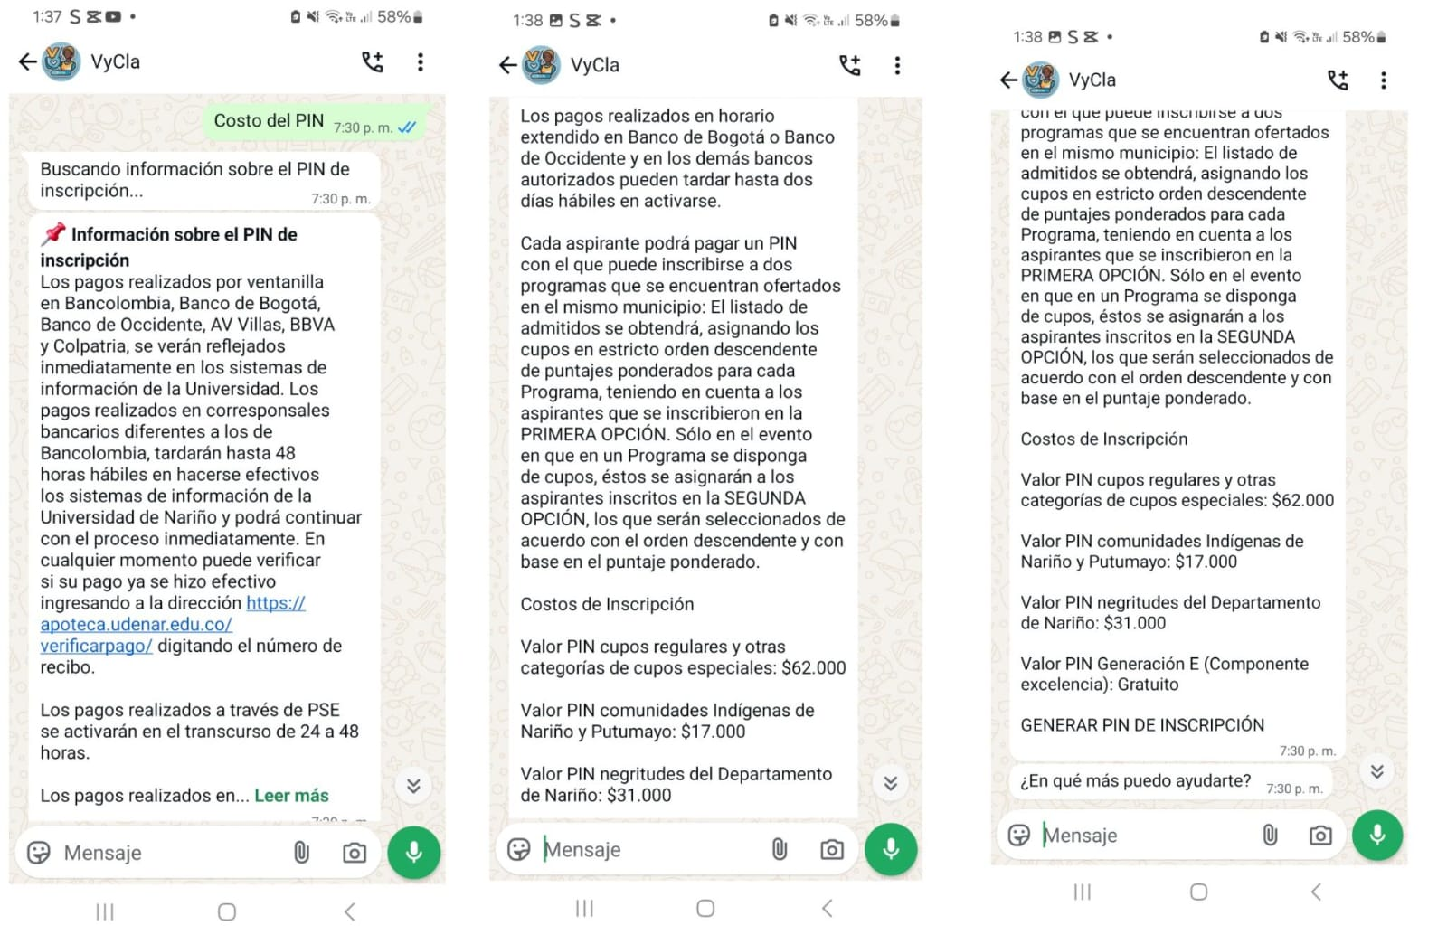

Ilustración Costo del PIN

En la Ilustración 7 se muestra cómo el chatbot VyCla responde cuando el usuario realiza una consulta sobre el costo del PIN. El asistente proporciona información completa, incluyendo el valor actual y los métodos de pago disponibles, permitiendo al aspirante conocer con claridad este aspecto fundamental del proceso de inscripción.

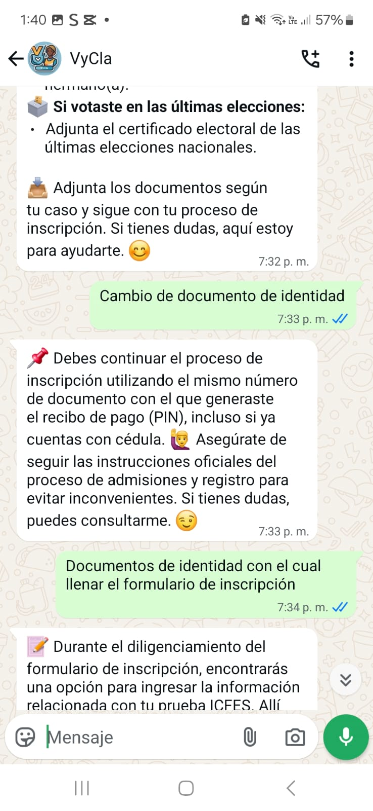

Ilustración Cambio de documentos

En la Ilustración 8 se muestra cómo el chatbot VyCla interactúa con el usuario cuando se realiza una consulta sobre el cambio de documento de identidad. El asistente virtual responde con la información correspondiente, indicando los pasos a seguir y las recomendaciones para actualizar correctamente este dato en el proceso de inscripción.

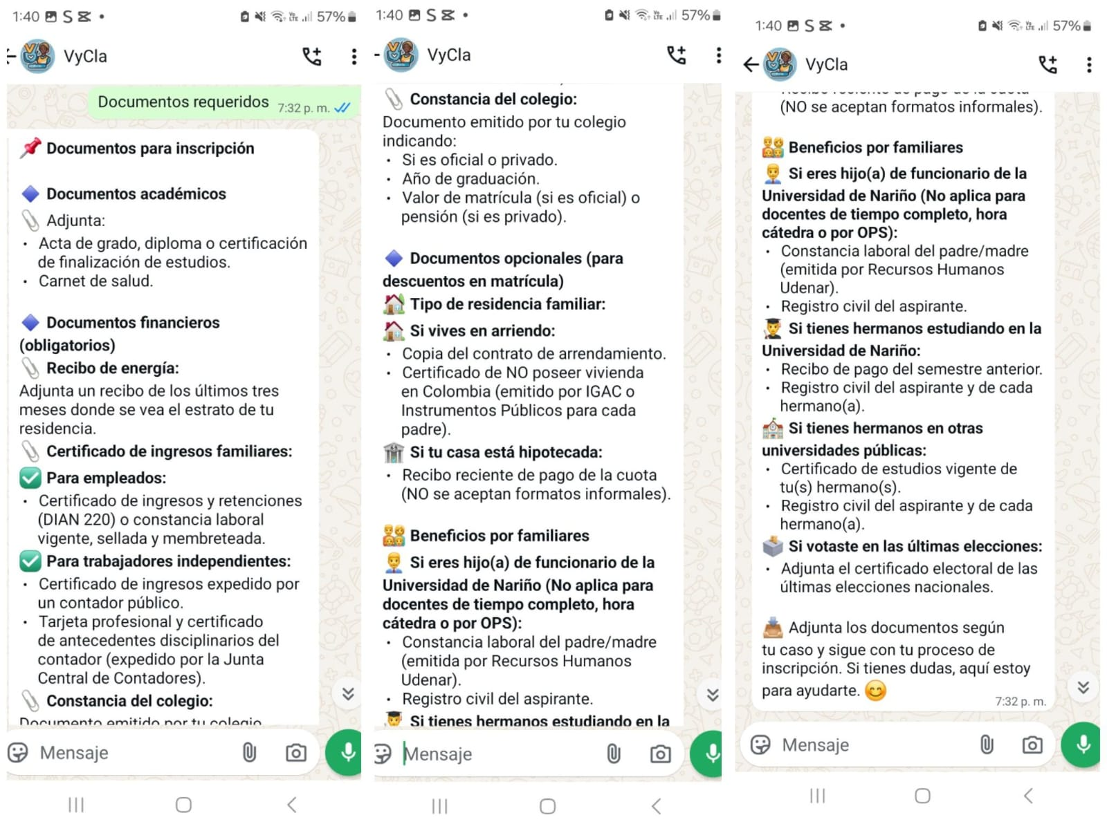

Ilustración Documentos

En la Ilustración 9 se muestra la interacción entre el chatbot VyCla y el usuario cuando se realiza una consulta sobre los documentos requeridos para la inscripción. El asistente responde proporcionando información detallada sobre los documentos exigidos, facilitando al aspirante la preparación adecuada para completar su proceso de inscripción de manera correcta y oportuna.

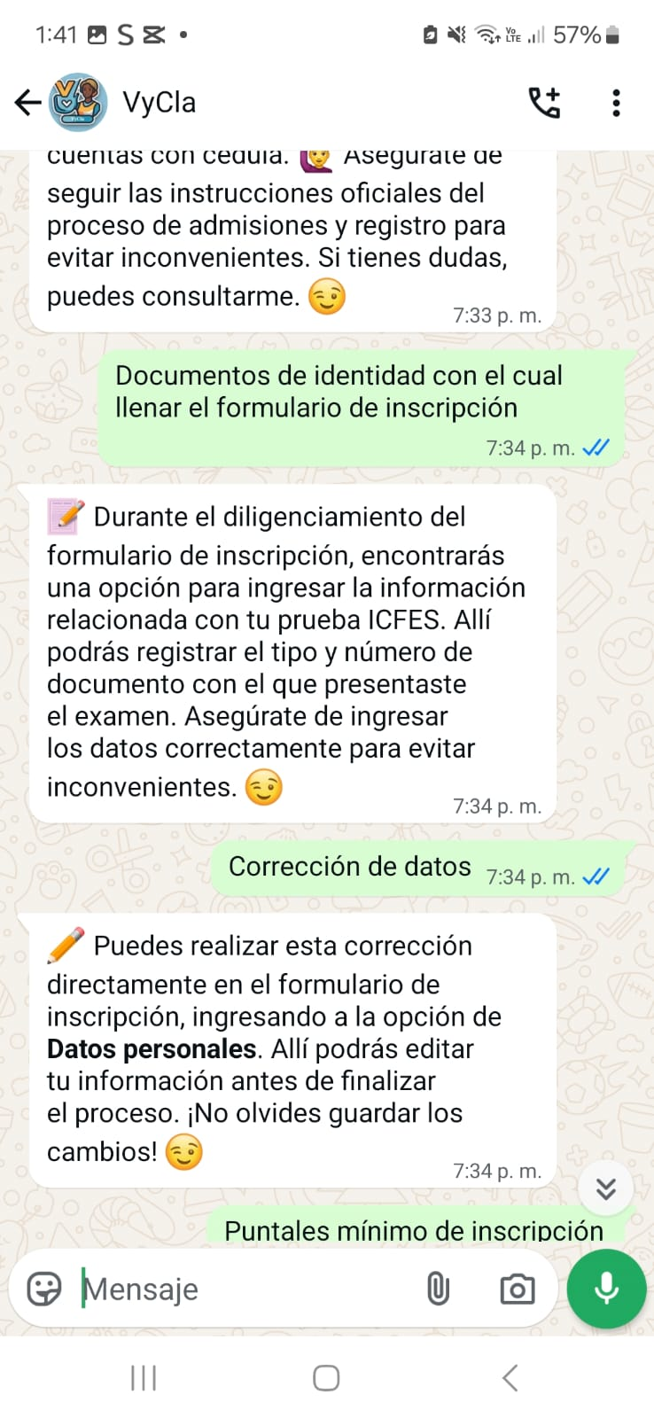

Ilustración formulario y corrección

En la Ilustración 10 se muestra la interacción entre el chatbot VyCla y el usuario cuando este realiza dos consultas: primero sobre el documento de identidad requerido para llenar el formulario de inscripción, y luego sobre el proceso de corrección de datos. En ambos casos, el asistente responde con la información solicitada de forma clara y precisa, orientando al usuario en cada paso del proceso.

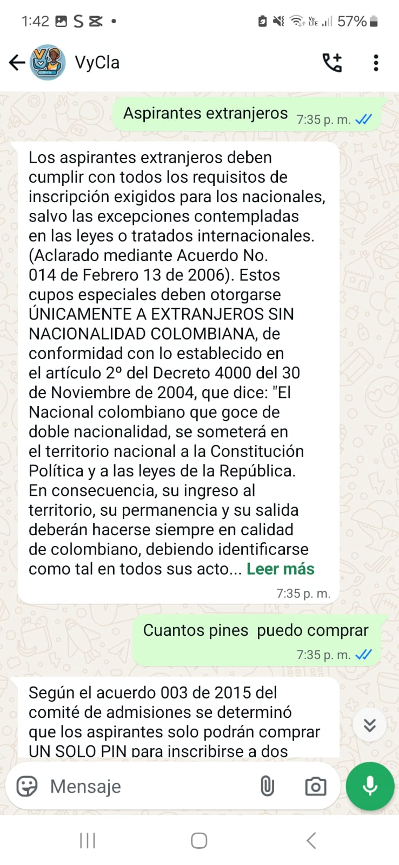

Ilustración Aspirantes extranjeros

En la Ilustración 11 se muestra la interacción entre el chatbot VyCla y el usuario cuando se realiza una consulta relacionada con los aspirantes extranjeros. El asistente responde proporcionando toda la información correspondiente, incluyendo requisitos, documentación y orientaciones específicas para quienes deseen inscribirse en la Universidad de Nariño desde el extranjero.

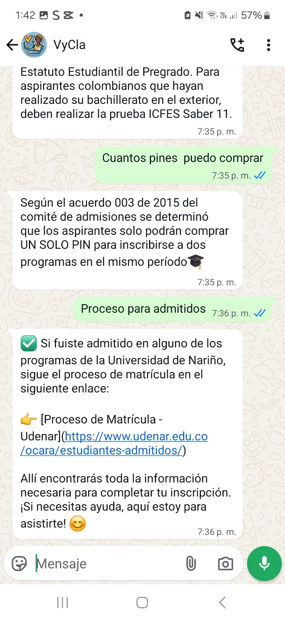

Ilustración Proceso para admitidos

En la Ilustración 12 se muestra la interacción entre el chatbot VyCla y el usuario cuando este realiza dos consultas: primero sobre cuántos PINES se pueden comprar, y posteriormente sobre el proceso para los aspirantes admitidos. En ambos casos, el asistente proporciona respuestas claras y precisas, guiando al usuario de manera efectiva en cada parte del proceso de inscripción y admisión.

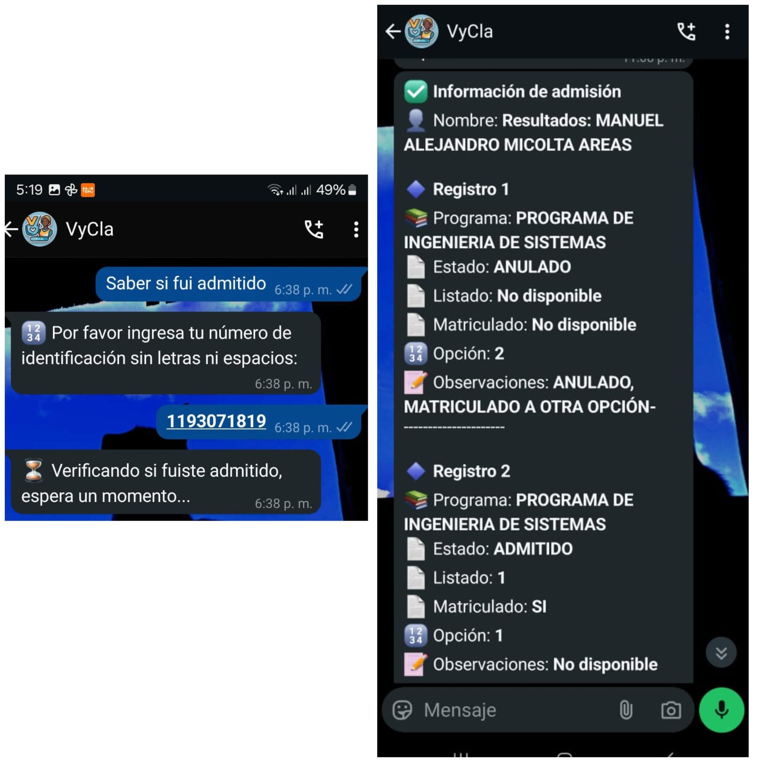

Ilustración Admitidos

En la Ilustración 13 se puede observar cómo el chatbot VyCla responde cuando el usuario realiza una consulta sobre la lista de admitidos. Inicialmente, el asistente solicita al usuario ingresar su número de identificación para realizar la verificación. Una vez recibido el dato, el chatbot responde indicando si el aspirante ha sido admitido, brindando así una experiencia personalizada y directa.

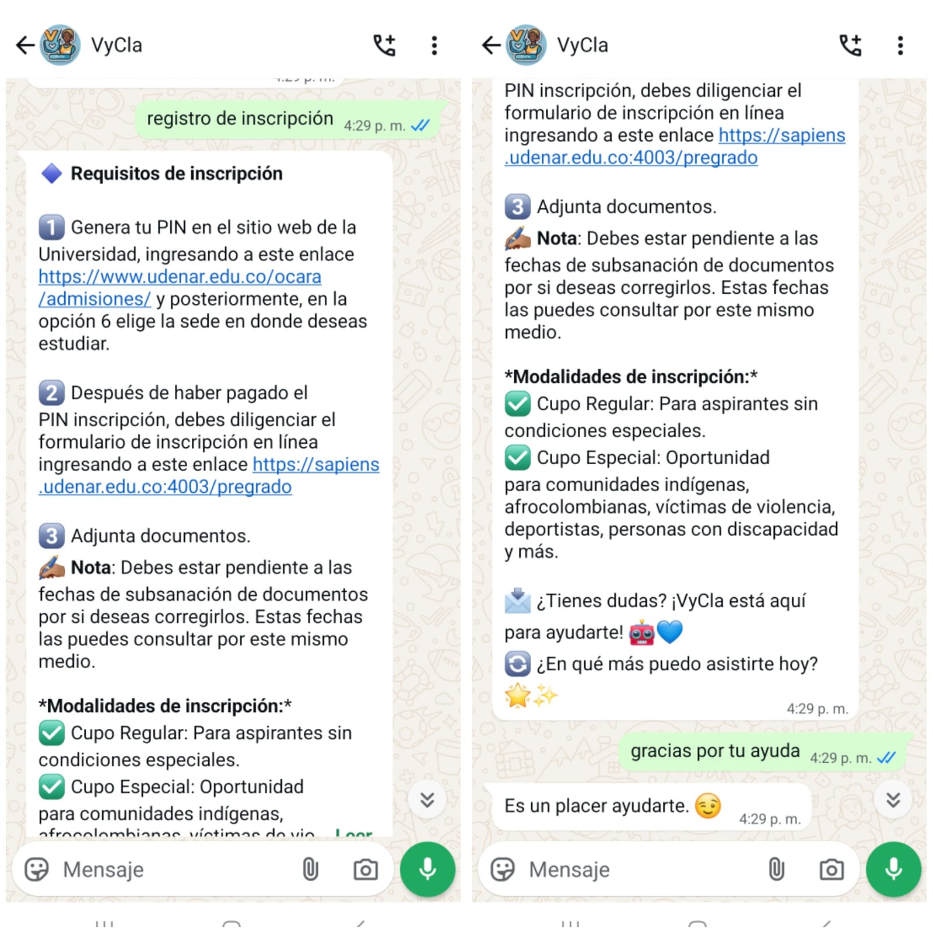

Ilustración requisitos de inscripción

En la Ilustración 14 se observa cómo el chatbot VyCla responde a una consulta relacionada con los requisitos de inscripción. El asistente proporciona una respuesta clara y completa, detallando toda la información que el aspirante necesita conocer para cumplir adecuadamente con este paso del proceso de inscripción.